Приглашаем на субботник
11.04.2023
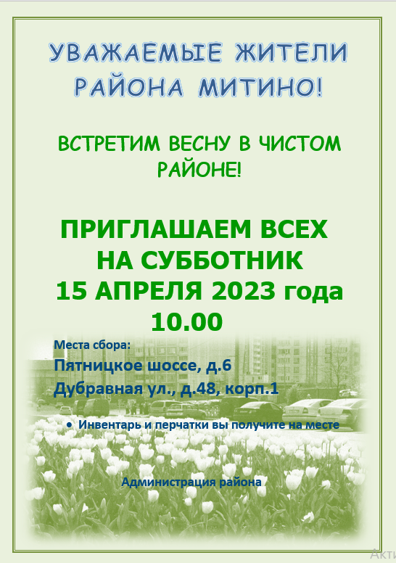

Адрес страницы: http://mitino.mos.ru/presscenter/important/detail/11521433.html
Управа района Митино города Москвы

